Rallye à Pontchartrain
Les petits trésors à mettre en scène en photo

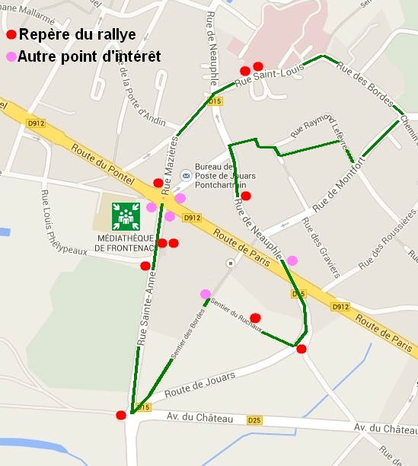

Commençons par nous rendre dans le parc de la médiathèque de Frontenac, rue Sainte Anne.
Là se trouve une drôle de cabane : la cabane-musée de la Poétique du Paysage. Cette cabane abrite des photos, des cartes et des récits sur le projet artistique qui a animé Pontchartrain et la plaine de Jouars à Montfort durant l’année 2013. | 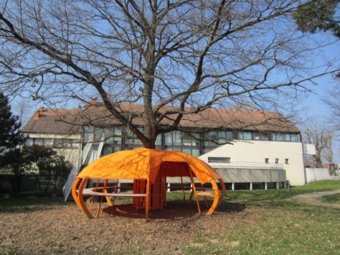  Cabane-musée de la Poétique du Paysage
1 - Quel est le nom de l’œuvre installée sur Jouars-Pontchartrain ?
- Chrysalide
- Grizzly
- Sept mémoires

Rapprochons nous de l’entrée de la médiathèque et faisons un bond dans le passé.
2 - La médiathèque porte le nom « Frontenanc » en référence à ?
- Antoine de Buade de Frontenac, propriétaire du château de Pontchartrain de 1598 à 1609  - Louis de Buade comte de Frontenac et de Pallua, petit fils d’Antoine de Buade et de Raymond Phélypeaux (frère de Paul Phélypeaux), devenu gouverneur de la Nouvelle France de 1672 à 1682 et de 1689 à 1698  - L’hôtel monumental « Château Frontenac » à Québec | 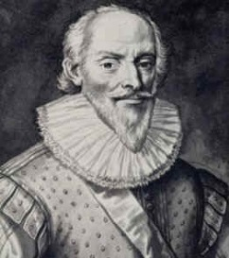  Antoine de Buade  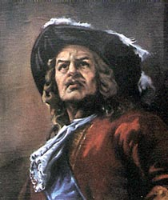  Louis de Buade  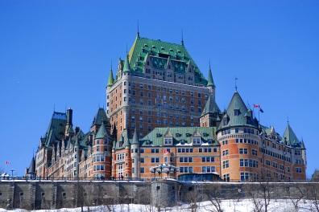  Château Frontenanc à Québec

Sortons du parc de la médiathèque de Frontenac pour descendre la rue Sainte Anne. Sur la droite la rue s’appelle Phélypeaux du nom de la famille originaire de Blois qui vécut au château de Pontchartrain pendant près de 2 siècles.
3 - De quel Phélypeaux s’agit-il ?
- Paul Phélypeaux (1569-1621), homme d’état français, il acquiert le château de Pontchartrain en 1609
- Louis 1er Phélypeaux (1613-1685), fils de Paul, homme d’état français
- Louis II Phélypeaux (1643-1727), fils de Louis 1er, comte de Pontchartrain et de Maurepas, homme d’état français, il transfert l’hôpital de Neauphle à Pontchartrain en 1698
- Jérôme Phélypeaux (1674-1747), fils de Louis II, comte de Pontchartrain et de Maurepas, homme d’état français
- Jean-Frédéric Phélypeaux (1701-1781), fils de Jérôme, comte de Maurepas, homme d’état français, il entreprit en 1755 pour faciliter le trafic de percer la campagne pour dévier la route de Bretagne qui passait à Neauphle sur Pontchartrain et fait aménager la place ronde
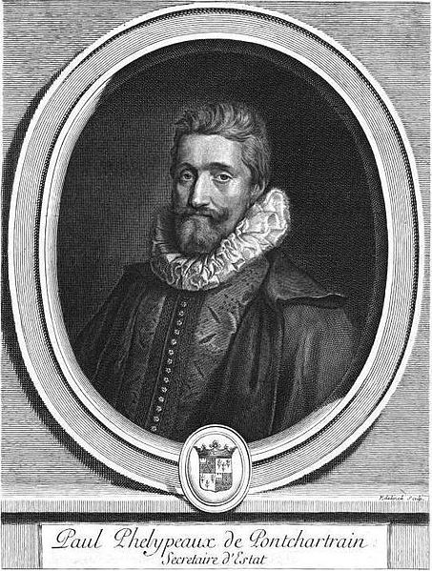 |  | 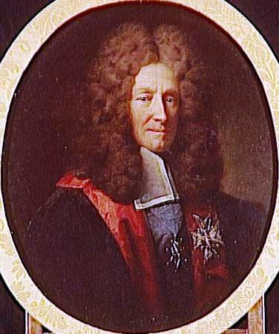 | 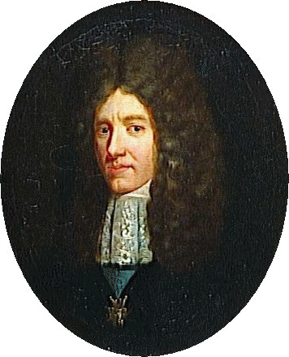 | 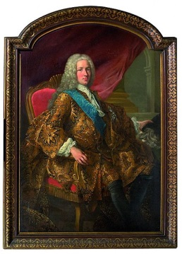
Paul | Louis 1er | Louis II | Jérôme | Jean-Frédéric

Poursuivons notre descente de la rue Sainte Anne jusqu’aux grilles du château de Pontchartrain.

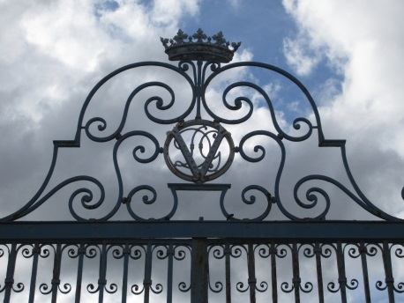
4 - A quel propriétaire du château appartiennent les initiales en haut de la grille du château ?
- Antoine de Buade, propriétaire de 1598 à 1609
- Paul de Phélypeaux, acquéreur du château en 1609 et dont la famille restera propriétaire jusqu’en 1801
- Claude-Xavier Carvillon des Tillières, dont la famille fut propriétaire de 1801 à 1857
- Guido Henckel Von Donnersmark, comte prussien propriétaire de 1857 à 1888
- Auguste Dreyfus, propriétaire de 1888 à 1934

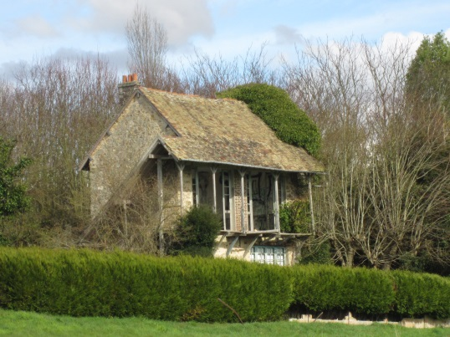
Traversons le rond-point pour emprunter le sentier des Bordes. A la 1ère intersection à droite, prendre le sentier du Ruchaux.
5 - Quelle est cette maison ?
- Une maison hantée
- Une maison de guet
- Une dépendance d’une grande propriété
Maison du sentier du Ruchaux

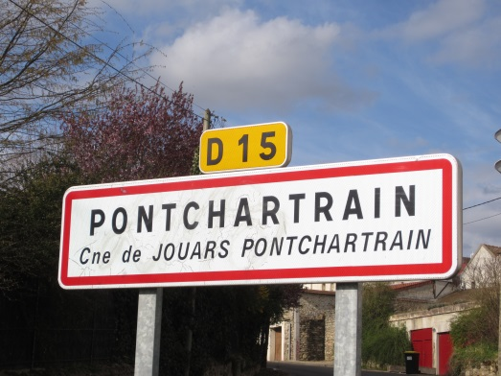
Continuons le chemin jusqu’à la route et le panneau d’entrée de ville.
6 – Quel est l’origine du nom « Pontchartrain ?
- Pontchartrain est issu du latin « Pontem carnotensem » qui signifie Pont sur le chemin de Chartres
- C’est un ancien lieu-dit où un pont traversait la Mauldre
- C’est un ancien lieu-dit qui correspond au site actuel de la ferme d’Ithe

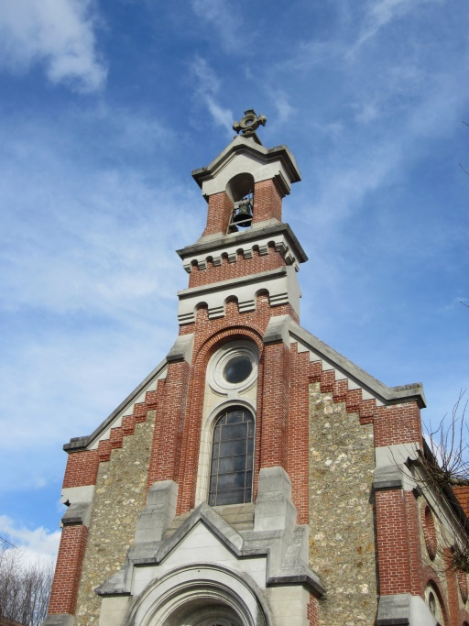
Remontons la route jusqu’au feu tricolore puis traversons la route de Paris pour emprunter la rue de Neauphle. Sur la droite nous passons devant l’église de Pontchartrain qui fut construite en 1912.

7 – Quel est le nom de l’église de Pontchartrain ?
- Saint Martin
- Saint Lin
- Saint Louis
Eglise de Pontchartrain
Continuons la rue de Neauphle jusqu'au parking. Prenons la sente qui longe le parking. A la sortie de la sente, allons à droite puis tout de suite à gauche pour prendre le chemin. Arrivé à la route, prenons à droite et à l'intersection remontant la rue de Montfort. Arrivé à la forêt, descendons à gauche vers l’hôpital.
8 - A qui appartiennent les tourelles ?  - Au château de la belle au bois dormant  - A un chartripontain  - A la marquise Villahermosa | 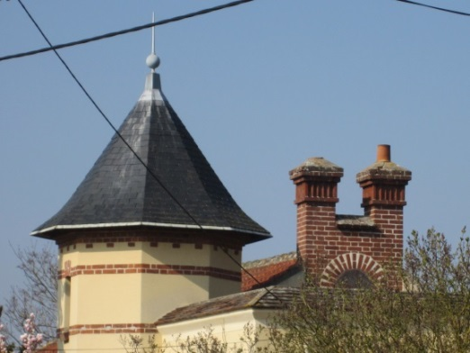  Tourelles, rue Saint Louis

Juste à côté, découvrons l’ancienne entrée de l’hôpital St Louis avec son portail bleu et doré du 17ème siècle. A l’origine l’hospice, créé en 1698 par Louis II Phélypeaux, avait pour vocation de soigner les pauvres et d’éduquer les jeunes filles.
9 - Que voit-on derrière le portail ?  - Une chapelle  - Une girouette  - Une fontaine  - Une statue de la vierge | 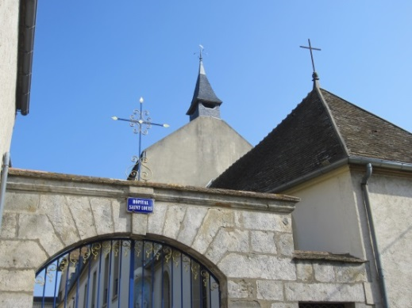  Portail de l’Hôpital St Louis, rue St Louis

Tout en restant sur la rue St Louis, poursuivons notre chemin en traversant la rue de Neauphle, puis empruntons la rue Mazière. A l’angle de cette rue et de la place Foch se trouve une maison qui a sur son toit de beaux épis de faîtage verts qui permettaient, dans des temps reculés, d’identifier les plus belles demeures.
10 - En quoi sont faites ces décorations vertes ?  - En bois  - En céramique  - En métal | 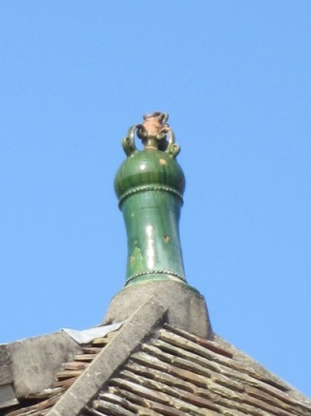  Epi de faîtage, place Foch
Utilisons cette vieille carte de la place Foch et retournons dans le passé, à la fin du 18ème siècle, afin de nous rendre au Gai Relais. Ce bâtiment a été construit lors de la création de la place pour accueillir les voyageurs entre Paris et la Bretagne.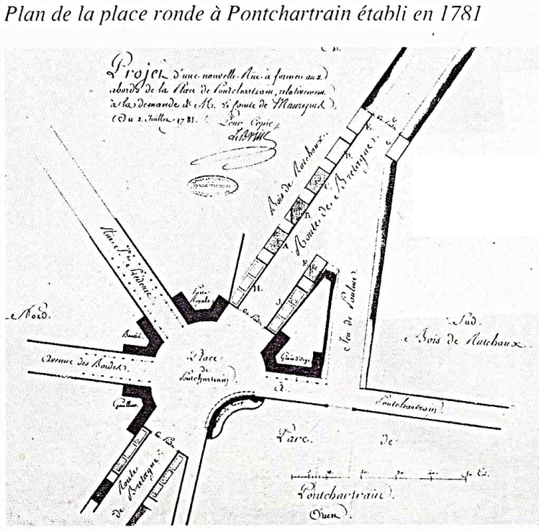
=> Tournons le dos à la Poste Royale qui se trouve à l’angle de la rue St Frédéric et de la route de Bretagne.
=> Traversons la route de Bretagne.
=> Passons devant le haha, cette ouverture pratiquée dans le mur du parc du château afin de laisser la vue libre et qui est défendue par un fossé (saut de loup).
=> Traversons la rue suivante et nous sommes arrivés devant le Gai Relais
Cette place ronde du 18ème siècle est l’un des 1er projet d’urbanisation rural cohérent. Elle est inscrite aux monuments historiques depuis 2002.
C'est ici que se termine ce rallye.

